中 秋 節
【冠霖】  我們全家吃義美月餅，我吃了好幾塊，我說：「好好吃，可不可以再吃一包？」媽媽說：「不可以，太晚了，不能吃。」我說：「喔！」  《老師的意見》  冠霖利用和媽媽的對話，帶出了月餅有多好吃，這是個很棒的想法。老師幫你在前後稍加修飾，變成下面這樣，你可以讀讀看，是否讀起來感覺較好？  中秋節那天，我們全家吃義美月餅，我吃了好幾塊，我說：「好好吃，可不可以再吃一包？」媽媽說：「不可以，太晚了，不能吃。」我很失望的說：「喔！」希望下次媽媽可以讓我多吃幾塊！ | 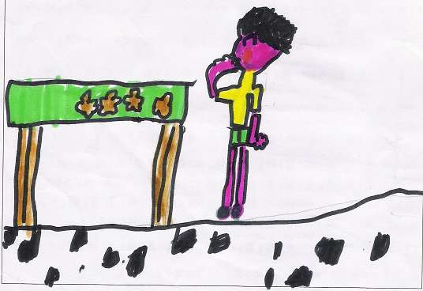
【妤柔】  耶！中秋節到了，一年一度的烤肉、放煙火大會，就在中秋夜熱鬧的展開了！叔叔負責烤肉給我們吃，我們邊吃邊玩煙火，累了、渴了就坐在椅子上休息，喝著爸爸調好的飲料，冰冰涼涼、甜甜的，好好喝喔！希望明年中秋節，沒有颱風作怪，可以賞到月亮，那就更完美了！  《老師的意見》  看了妤柔的日記，老師第一個想法是好羨慕喔！真是幸福的中秋夜，有得吃，有得玩，還有美味的飲料喝，太幸福了！寫日記就是要記錄下當時令你感動的事，當然能讓看的人有感同身受的想法，這就是一篇成功的日記。此外妤柔的圖畫得相當細緻，老師最喜歡那個坐著烤肉的人了。 | 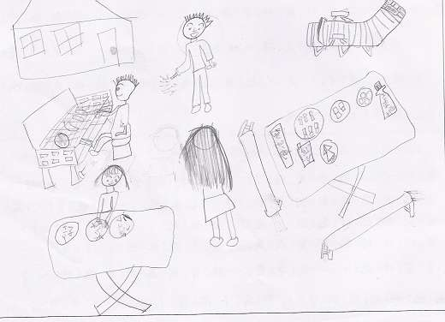
【廷容】  我喜歡中秋節，用仙女棒畫出一些東西，我和弟弟都喜歡煙火，因為很漂亮。  《老師的意見》  廷容的圖有細心在畫，蠻可愛的。妳有寫出自己的感覺，雖然短短的，但感覺還不錯。老師幫你稍作修正，你讀讀看會不會比較順：  我喜歡中秋節，因為我最愛拿著仙女棒，用仙女棒畫出一些東西。我和弟弟都喜歡煙火，因為很漂亮。 | 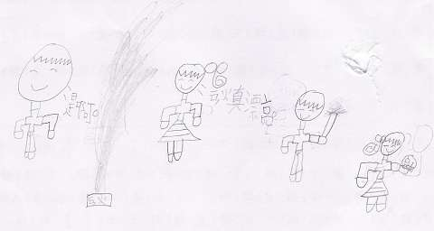
【冠仲】  今年的中秋節，遇到辛樂克颱風。那天風很大，我們下午四點躲在車庫裡面烤肉，趁著沒下雨的時候放了一點煙火，真是難忘的一個中秋節。  《老師的意見》  簡簡單單幾句話，就把今年中秋節的活動以及難忘的原因寫了出來，不錯喔！老師的小意見是把綠色的字改成「只好」，畫底線的句子前面加個「還」，這樣念起來會更順。 | 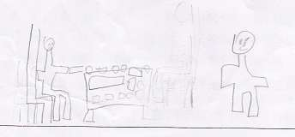
【柏翔】  我們星期日在恆春阿公家玩，晚上才回來。因為下雨，所以我們在車庫烤肉，大人烤，小孩子玩仙女棒。家家戶戶都有烤肉，真熱鬧！我們玩得很高興。  《老師的意見》  柏翔的圖讓老師想到，裡面拿著仙女棒的兩人像不像在說：「月亮魔法，變！」日記中把當天烤肉情形完整又不囉嗦的寫出來，要修改的大概就是標點還有一些用錯，前、後兩句可以修改成「星期日是中秋節，我們在恆春阿公家玩，」「今年中秋節我們玩得很高興。」 | 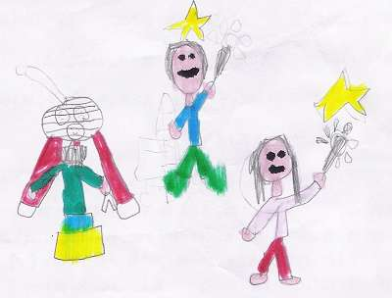
【妤綺】  中秋節我們有烤肉，我們烤雞翅、蝦子、肉、香菇、香腸，每個人都說很好吃。我們吃完以後有吃文旦，文旦很甜。我們還有吃月餅、賞月，天空很美，月餅很香，吃完以後，我們一起玩遊戲。  《老師的意見》  妤綺的圖真是可愛，中間兩個人看起來真是溫馨專注。日記中的「天空很美，月餅很香」兩句老師最喜歡了，如果配合前一句的吃月餅、賞月，把它對調過來，變成「月餅很香，天空很美」就非常完美了。此外你在事情的連接上可稍微修改一下，老師覺得可以修改成下面這樣：  中秋節我們一起烤肉，我們烤了雞翅、蝦子、肉、香菇、香腸，每個人都說很好吃。吃完以後我們又吃文旦，文旦很甜。我們一邊吃月餅一邊賞月，月餅很香，天空很美。最後，我們還一起玩遊戲呢！ | 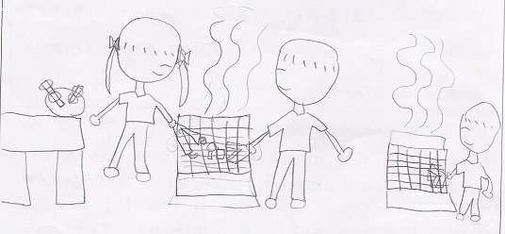
【永陞】  今天找了好多朋友。晚上爸爸回來了，不過雨一直下不停，真好玩！爸爸有好多煙火，好漂亮，只可惜一下就沒了，又不能讓大家看到。  《老師的意見》  永陞有些小地方修正一下就更完美了。寫自己的爸爸，不用再加上「我」，所以老師直接幫你刪掉。綠色字部分可以加上聲音，最後再修正一下，變成【只可惜「咻！」一下就沒了，來不及讓大家看清楚。】這樣會更完善。 | 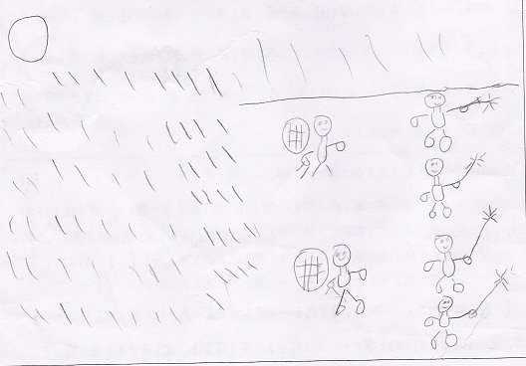
【美伶】  晚上我們要去公園放鞭炮，結果在下雨，我們就等雨停，雨停了，我們就去公園放鞭炮，玩完鞭炮就回家，真的好幸福喔！  《老師的意見》  老師很喜歡美伶的圖，因為你都畫得大又清楚，圖中的人都好像在笑一樣。美伶很喜愛用「就」，而且為什麼放鞭炮會讓你覺得好幸福，妳在日記中並沒有說，所以老師看不出「幸福」在哪裡。綠色部分老師覺得可以修改成「真掃興，我們只好等雨停才出發。」紫色部份可以再多加說明，像你們放鞭炮時聽到或看到、想到什麼，讓別人讀完也有「幸福」的感覺。 | 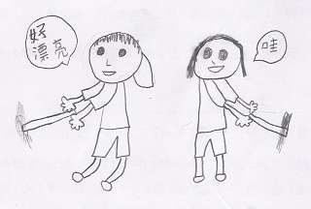
【佳蓉】  晚上，我們去王崧演他家烤肉，要用火，很慢，所以先去找柳怡伶，她說她可以，就先吃東西吃飽，我們去找康仁豪玩遊戲，是剪刀石頭布，輸的去淋雨跑步，我一直輸，真討厭，接下來我們玩大老二，我又輸，有放煙火。  《老師的意見》  佳蓉的圖都很細緻，每個人的臉和女生的衣服都和其他人畫的不一樣。不過日記又和之前一樣，寫了一大堆事情。記得只要專寫一件事情就好了，妳寫了烤肉、玩遊戲，最後又來一句放煙火，其中一大半都在說你找了誰完又找誰，日記中像這樣的細節可以簡單的帶過去，比如說綠色的部份以「所以我們先去玩剪刀石頭布」代替，最後一句可以刪掉或改成「下次我一定要贏回來。」 | 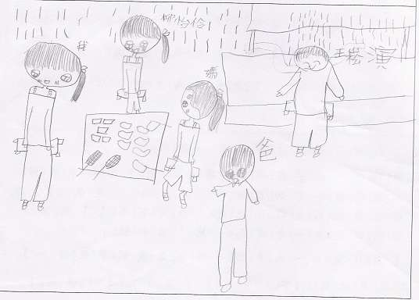
【昇霖】  今年中秋節是九月十四日星期日，剛好也是颱風來的日子。媽媽沒有準備烤肉，我們跟平常一樣，只是睡得比較晚。外面的風很大，媽媽也不敢讓我出去。到了晚上，有人在我們家前面放鞭炮和煙火。真是一個可惜的中秋節。  《老師的意見》  昇霖寫出了一個颱風來時的中秋節，平常但又寫實。只是這次標點符號是「一逗到底」，老師已經幫你修正了，下次要注意。老師覺得後面可以修改一下，變成：「到了晚上，有人在我們家前面放鞭炮和煙火，很漂亮。今年真是一個可惜的中秋節。」 | 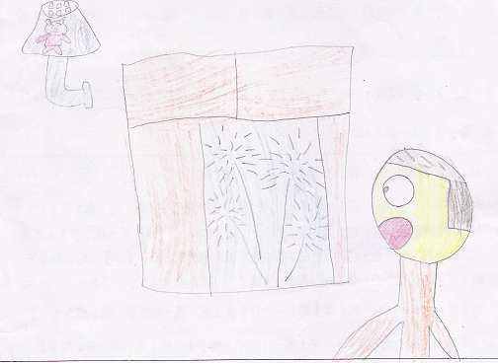
【楷維】  今天是中秋節前夕，姐姐的舞蹈班約大家一起烤肉，我吃了好多東西，有蝦子、蛤蠣、肉、香腸。到了晚上，舞蹈班的人還買仙女棒給我們玩，到了六點半，爸爸才帶我們回家。  《老師的意見》  楷維有記得說要專挑一件事情寫，所以文章讀起來順暢，雖然沒有特別高潮的部份，但是很寫實又不囉嗦的把當天的事情記錄下來。只是老師很失望的是你的圖，這次畫得實在太簡略隨便了，很可惜！有些句子再加修飾會更完美，像最後一句可修改為「爸爸才帶著我們，依依不捨的向大家及烤肉說再見。」 | 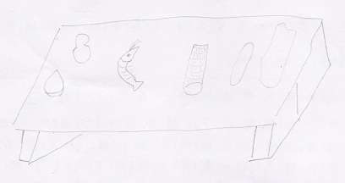
【家彥】  中秋節那天，我們全家一起烤肉、放煙火，看起來真好玩，有沖天炮、仙女棒、勝利之花、四季花筒、跳舞鑽石、小鳳蝶、小蜜蜂，放煙火時，也碰到颱風下雨。  《老師的意見》  家彥有點可惜，雖然只挑一件事來寫，但是記得千萬同樣的東西不要寫太多樣，差不多寫出三個就可以了〈綠字部分〉，後面接個「......等」，別人就知道後面還有好幾項，不用像點名一樣全部列出。畫底線的部份可刪掉。最後兩句唸起來也不對勁，可以刪掉或再加以修改，像可以改成「放煙火時，竟然碰到颱風下雨，，颱風真是可惡！」。 | 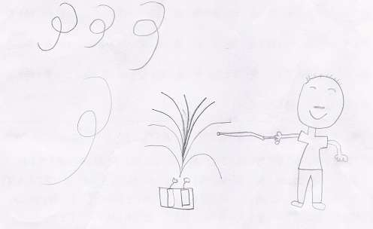
【涴婷】  我覺得我煮的特別難吃，人家煮的那麼好吃，我好傷心哦！  《老師的意見》  老師一看到你畫得自己和哥哥，就覺得真是太可愛了！超Q的！不過涴婷日記寫得太簡單了，而且你的圖和文字不一樣，到底是煮的還是烤的呢？有時候前面稍微說明一下在做什麼事情，像說把「中秋節那天，我們全家一起烤肉。」加在最前面，別人讀起來就不會有莫名奇妙的感覺。 | 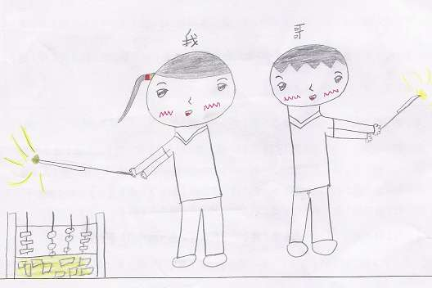
【正乙】  中秋節，我們回玉井住一天，我們還有拜祖先，我還有去山上拜拜，早上我五點就起床了。  《老師的意見》  正乙的「我」和「我們」用太多了，幾乎每一句都有。正乙你看到或聽到、感覺到的事情都沒有記下來，變成老師說的「流水帳」了。寫日記還要記得最好要照時間順序，所以老師幫你把文章大搬家後修改成下面這樣：  中秋節，我們回玉井住一天，我五點就起床了，去拜祖先還去山上拜拜。 | 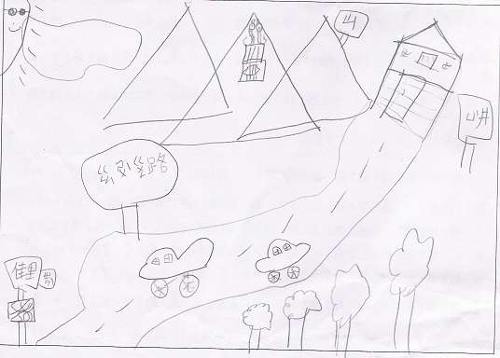
【杰樺】  我們烤肉，我們和舅舅去買一箱煙火來放，真的很美麗！  《老師的意見》  看到杰樺這篇日記，老師真是感動的想哭，你終於交了一篇日記，雖然慢了一些，雖然有些字老師得要猜一下，但是這就是一種進步呀！ | 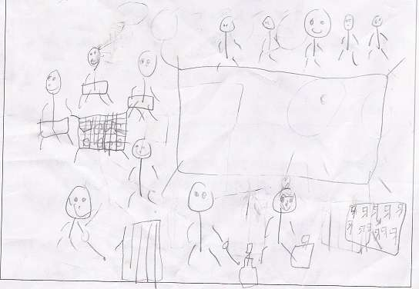
【宜庭】  中秋節，我們全家人在家烤肉，還放煙火、吃文旦，大家過得真快樂！  《老師的意見》  宜庭的圖，人物頭髮蓬鬆，很有自己的特點。日記中很簡單的寫出中秋節的情形，以後可以試著多寫一些。最後一句也可以修改成「過了一個快樂的中秋節。」 | 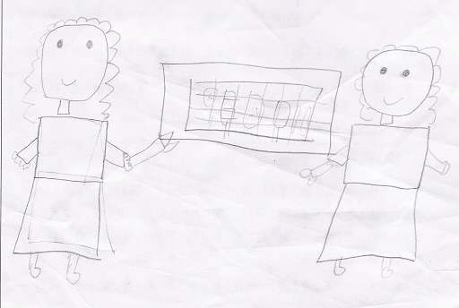
【翔智】  中秋節我放煙火和烤肉，還跟親戚玩遊戲，玩完還去吃冰，我們還放四季花。  《老師的意見》  翔智還是犯了老師那天說的毛病「記流水帳」，請切記，寫日記或作文，最重要的是寫出你的心情、想法，不是全部都寫你做了些什麼。 | 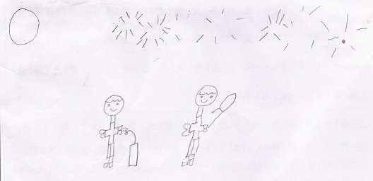
【鳳君】  晚上我們在烤肉，好開心。丸子、章魚，好好吃喔！我們還有玩仙女棒，好開心喔！我也有在幫忙烤肉哦！我吃一口，覺得好好吃喔！我們本來要放煙火，結果下雨了，我好失望。  《老師的意見》  鳳君寫的有進步喔！圖也畫得相當可愛！不過老師有兩點小建議：  一是「好開心」出現了兩次，第二次可以改成「好高興」或「真是太快樂了」，同樣的語詞盡量不要出現很多次。  二是「喔」、「哦」等驚訝感嘆的語氣詞妳很喜歡用，如果用的太多，就顯不出驚訝感嘆的感情了，簡單的說，就是感覺已經麻痺囉！ | 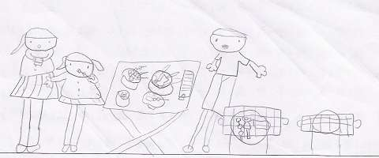
【培鈺】  我們家烤肉，來了好多客人，我認識兩個朋友，我和那兩個朋友和李若榆和她姐姐一起放四季花筒、甩炮、鐵花盪。  《老師的意見》  培鈺的火柴棒人很有動感哦！不過你一直有一個毛病，就是可以簡單說完的句子，你常常寫了一大堆，像上面綠色的句子，老師就可以簡單寫：「我和朋友，以及李若榆姐妹一起放四季花筒」，甚至只寫「我和朋友一起放四季花筒」也可以。記得不重要的，不相關的都不要寫。你的朋友你當然認識啦，你和幾個朋友這個也不重要，所以這些都可以刪除。 | 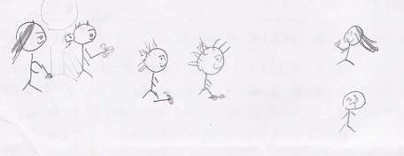
【若榆】  中秋節的月亮很漂亮，可是今年碰到下雨天，不能看月亮，我就在裡面烤肉。  《老師的意見》  若榆有把老師早上的意見聽進去了，所以語句不會前後矛盾，可是還有很多可以寫的，像說烤肉的情形，有沒有放煙火或看煙火......，都可以寫進去的。 | 